Activité :Vers la notion de loi de probabilité continue
b
a

On dispose d’une cible circulaire de rayon 1. On suppose qu’on atteint la cible à chaque lancer et que la probabilité d’atteindre une zone déterminée est proportionnelle à son aire.
On note X la variable aléatoire égale à la distance au centre du point d’impact de la flèche sur la cible.

- Quelle est la probabilité d’atteindre une zone comprise entre a et b ?

  - Compléter le tableau suivant :

[ a ; b [ | [ 0 ; 0,2 [ | [ 0,2 ; 0,4 [ | [ 0,4 ; 0,6 [ | [ 0,6 ; 0,8 [ | [ 0,8 ; 1 ]
P (X [a;b[)
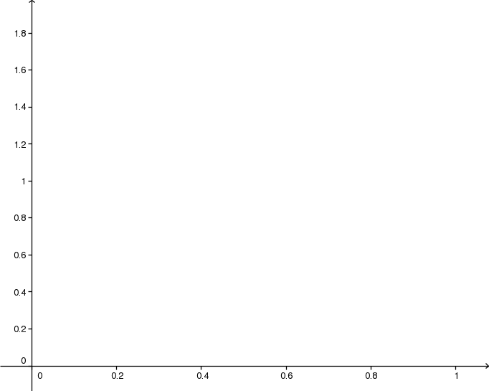
  - Représenter les données suivantes par un histogramme (l’aire d’un rectangle doit être égale à la probabilité obtenue sur chaque intervalle).

  - Que vaut la somme des aires des rectangles dessinés ?

- A l’aide d’un tableur, on détermine les probabilités pour des intervalles d’amplitudes 0,1, puis 0,01…

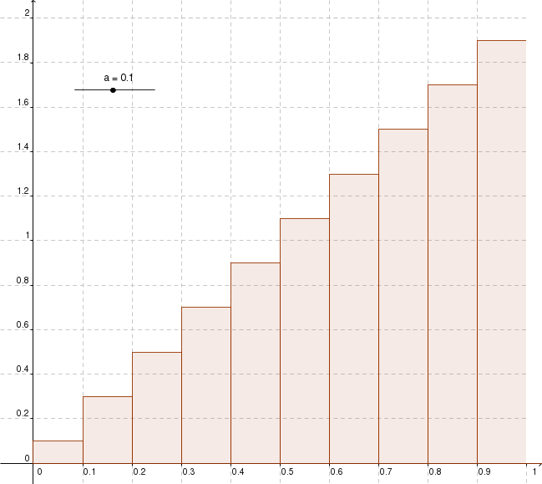
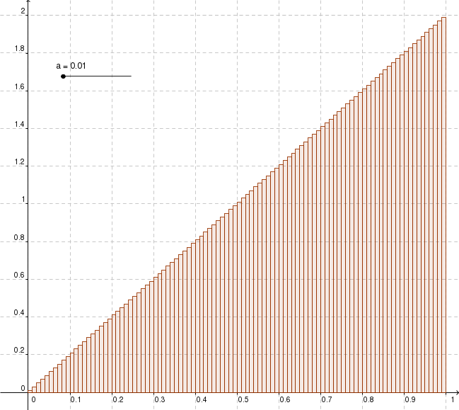
  - Lorsque les rectangles deviennent de plus en plus « étroits », leurs « sommets » semblent dessiner une droite (d).
Sachant que l’aire sous la droite sur [0;1] vaut 1, en donner une équation.

  - Retrouver la probabilité que X [ 0,2 ; 0,4 [ à l’aide de la droite (d). De même pour X [ 0 ; 1 ].

